OBS! Ta bort denna text och instruktionerna nedan innan dokumentet skickas in.
Saker att tänka på innan du skickar in synpunkter, förfrågningar och klagomål gällande FSC regelverket:
- Mycket viktig att beställa hem¹ och granska avverkningsanmälan från Skogsstyrelsen innan du skickar iväg något.
- Den svenska FSC standardens krav (exempelvis indikator 6.4.3) kan endast användas om markägaren är FSC certifierad. Du måste därför ta reda på om markägaren är FSC certifierad innan du skickar in ett sådant klagomål².
- För att skicka klagomål gällande bristfällig hänsyn till rödlistade arter (indikator 6.4.3) måste man först granska om det finns någon hänsyn planerad till arterna i avverkningsanmälan.
- Om du inte har granskat om hänsyn planeras till arterna i avverkningsanmälan kan du möjligen skicka in dokumentet som en synpunkt eller förfrågan. Om du skickar in som förfrågan kan du till skillnad från en synpunkt förvänta dig ett svar.
- Klagomål mot FSC skogsbruksstandarden ska i ett första skede framföras till certifikatsinnehavaren, tex ett skogsbolag. Många (främst mindre) skogsägare är medlemmar i gruppcertifikat³ och då ska klagomålet framföras till gruppcertifikatet.
- Om ett ombud (tex Norra skog eller Mellanskog) avverkningsanmäler en skog med naturvärden motsvarande nyckelbiotops kvalitet men markägaren inte är FSC certifierad, bör du skicka in ett FSC kontrollerat virke klagomål. Då ska klagomålet skickas till ombudsföretaget.
¹ Maila till skogsstyrelsen@skogsstyrelsen.se
² Hör av dig till FSC kansliet eller isak.lodin@wwf.se om du vill ha hjälp.
³ https://se.fsc.org/se-sv/hitta/grupper-for-skogsbrukscertifiering
OBS! Ta bort denna text och instruktionerna ovan innan dokumentet skickas in.

Inledande FSC- /PEFC-klagomål – information om höga naturvärden och fridlysta arter i avverkningsanmälan A 55723-2022 i Finspångs kommun
Detta klagomål behandlar höga naturvärden i avverkningsanmälan A 55723-2022 i Finspångs kommun som inkom 2022-11-23 och omfattar 4,3 ha.
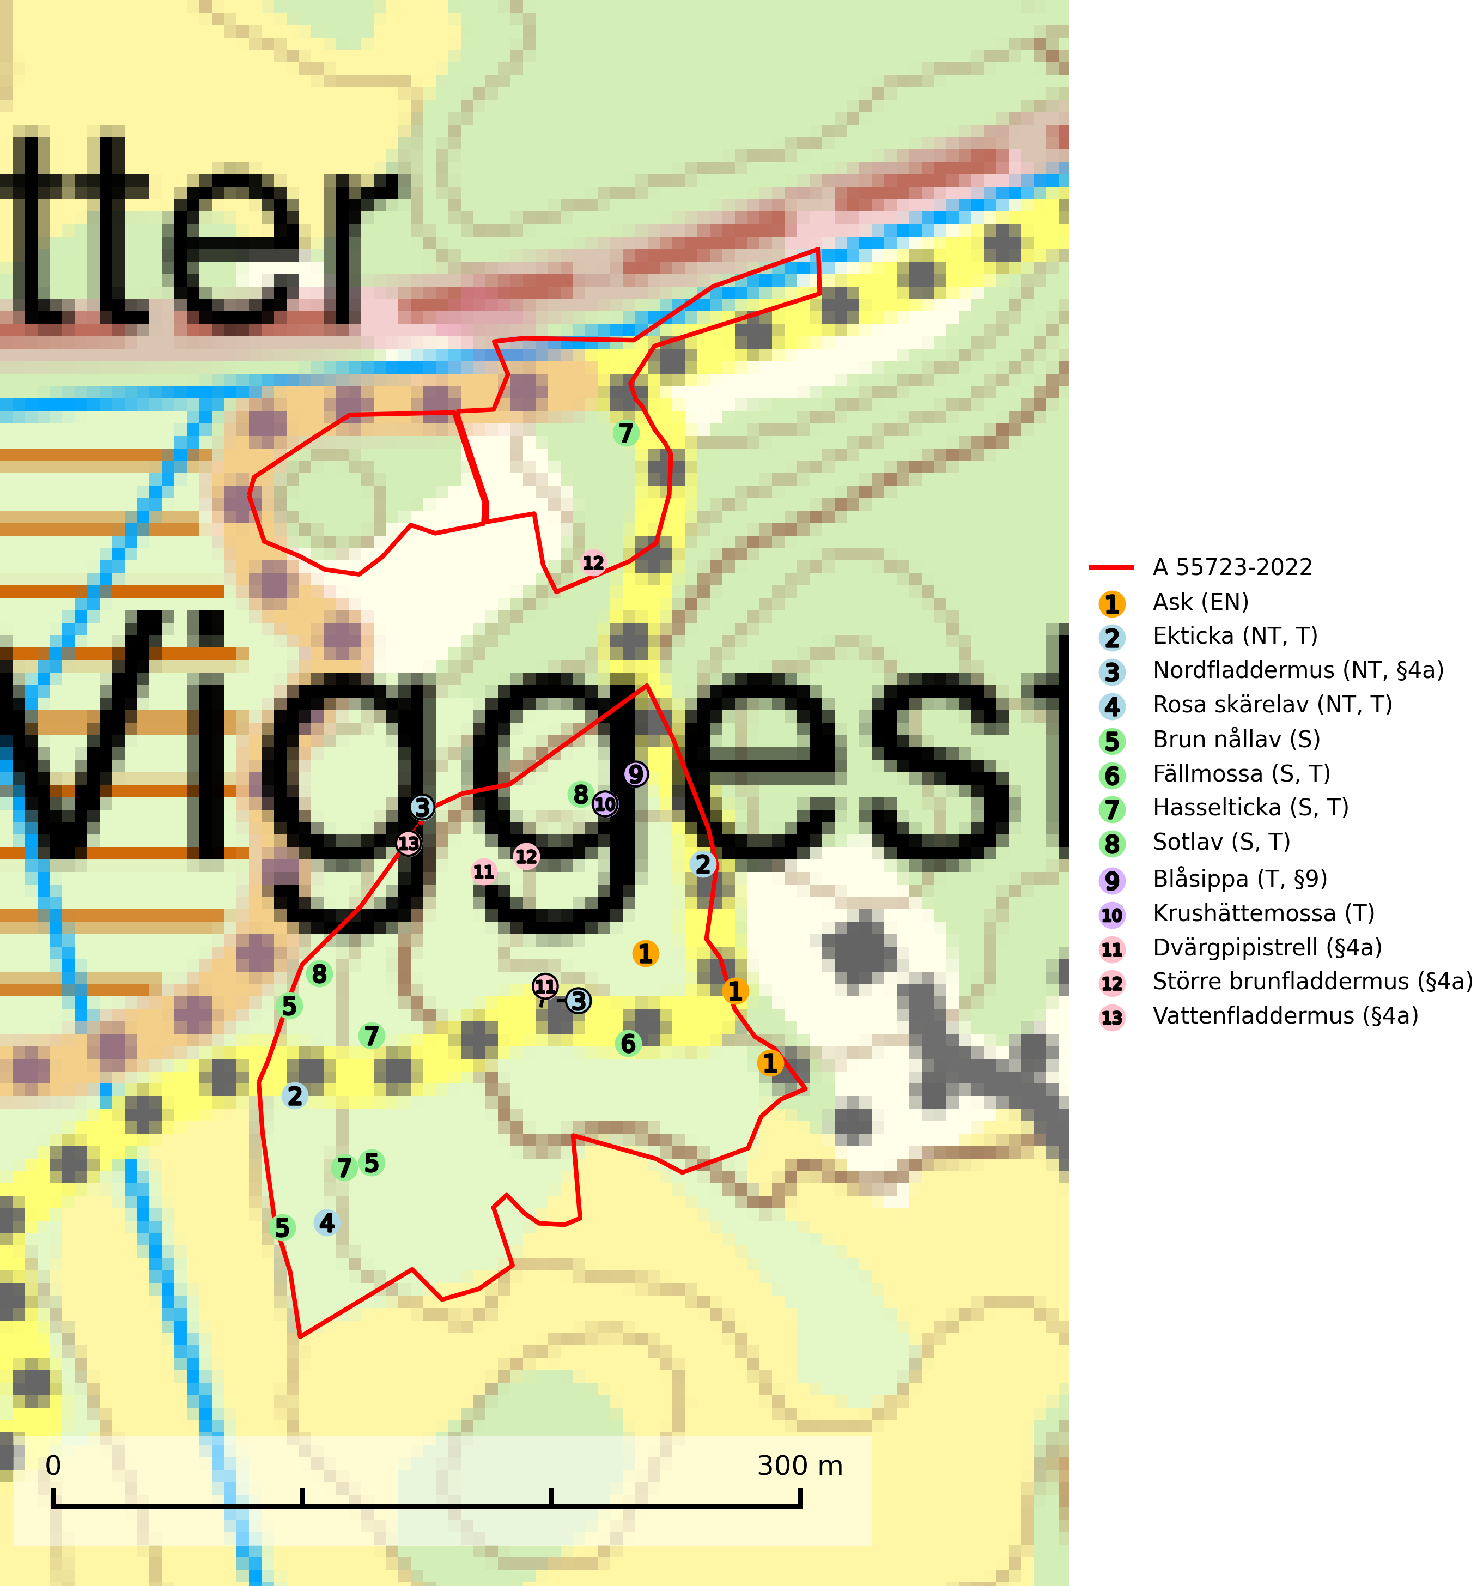
Figur 1. Fyndplatser för naturvårdsarter i och inom 3 meter från avverkningsanmälan. Markörer utan svart kant är placerade på fyndplatsen. Markörer med svart kant är placerade vid sidan av fyndplatsen och har ett svart streck som visar fyndplatsens exakta position. Kartans mittpunktskoordinat är N 6507106, E 542569 i SWEREF 99 TM.
I och inom 3 meter från avverkningsanmälan finns fynd av 13 naturvårdsarter, varav 4 är rödlistade, 5 är fridlysta, 7 är typiska (T) och 4 är signalarter (S): ask (EN), ekticka (NT, T), nordfladdermus (NT, §4a), rosa skärelav (NT, T), brun nållav (S), fällmossa (S, T), hasselticka (S, T), sotlav (S, T), blåsippa (T, §9), krushättemossa (T), dvärgpipistrell (§4a), större brunfladdermus (§4a) och vattenfladdermus (§4a). Se Figur 1.
Nedan presenteras relevanta utdrag ur standarderna för FSC, Chain of Custody, Controlled Wood och PEFC.
Vi förväntar oss att ni återkommer med ett skriftligt svar på vårt klagomål och även beskriver vilka korrigerande åtgärder ni satt in för att rätta till identifierade brister i er efterlevnad av den svenska FSC standarden.

Naturvårdsarter och fridlysta arter
Nedan följer beskrivningar av de naturvårdsarter och fridlysta arter som har sina livsmiljöer och växtplatser i den avverkningsanmälda skogen. Se även ytterligare artfakta i BILAGA 1. De påträffade naturvårdsarterna är ett tydligt kvitto på att det rör sig om en skog med höga naturvärden.
Ask (EN) växer naturligt på frisk till fuktig, näringsrik, mullrik mark, gärna med rörligt, ytnära grundvatten. Asken är mycket viktig för den biologiska mångfalden och den är värd för minst 213 arter i olika organismgrupper, av vilka åtminstone 42 är askspecialister, ytterligare 8 arter förekommer endast på ask och alm. Bland dessa kan nämnas asknätfjäril (EN, §4a), askvårtlav (EN) och askpraktbagge (NT). Det finns en ökad risk att dessa arter försvinner när populationen av ask minskar. Asken är kraftigt drabbad av askskottsjukan, men angripna askar bör inte avverkas eftersom det är så många andra arter knutna till ask, såväl till döda som till levande träd. Eftersom sjukdomen är vindspridd så finns den redan nästan överallt där det finns askar, och till skillnad från almsjukan så förhindrar eller försvårar man inte spridningen genom att ta bort träd. Asken är globalt rödlistad som nära hotad (NT) vilket medför ett internationellt ansvar för arten (SLU Artdatabanken, 2026; IUCN, 2017).
Ekticka (NT) påträffas i löv- och blandskog och hagmark där den växer på levande oftast äldre eller senvuxna ekar. Minskningstakten för den svenska populationen har uppgått till 15 % under de senaste 50 åren och bedöms vara nära gränsvärdet för Sårbar (VU). Ekticka är typisk art för 9020 Nordlig ädellövskog (SLU Artdatabanken, 2025).
Nordfladdermus (NT, §4a) omfattas av bilaga 4 EU:s art- och habitatdirektiv vilket innebär ett strikt skydd där arten och dess livsmiljöer ska bevaras. Nordfladdermus föredrar variationsrik skog med förekomst av sjöar, vattendrag och våtmarker och hittas framförallt i halvöppna miljöer som trädbärande beteshagar och i kantzoner mellan skog och odlingsmark. Den undviker stora öppna områden som stora hyggen och större sammanhängande planteringar vilket minskar längden bryn och landskapets heterogenitet och därmed födotillgången och mängden lämpliga jaktplatser. Skogsbruksåtgärder som leder till minskad förekomst av äldre, gles skog och då särskilt tillgång på hålträd och träd med löst sittande bark kan leda till brist på koloniplatser och viloplatser. Nordfladdermus har minskat med 27,5 (5–50) % under de senaste 21 åren och minskningstakten för den svenska populationen bedöms vara nära gränsvärdet för Sårbar (VU). (A2bc) (SLU Artdatabanken, 2024; Skogsstyrelsen, 2016).
Rosa skärelav (NT) är en sällsynt skorplav som är spridd från Skåne till Lule Lappmark. I södra Sverige förekommer den i trädbärande marker med lång trädkontinuitet, framför allt på ek och i norra Sverige förekommer den i kontinuitetsskog med hög luftfuktighet, främst på sälg. Särskilt rika lokaler med rosa skärelav måste skyddas. Alla skogar med arten bör undantas från slutavverkning. Rosa skärelav är typisk art för 9160 Näringsrik ekskog och 9190 Näringsfattig ekskog (SLU Artdatabanken, 2024; Nitare & Skogsstyrelsen, 2019).
Fällmossa indikerar i stort sett alltid områden med höga naturvärden, skog med lång kontinuitet, gamla träd, hög luftfuktighet och stabila förhållanden. Sporkapslar finnar man enbart på extra skyddsvärda lokaler. Fällmossa är typisk art för 9020 Nordlig ädellövskog, 9110 Näringsfattig bokskog, 9130 Näringsrik bokskog, 9160 Näringsrik ekskog, 9180 Ädellövskog i branter och 9190 Näringsfattig ekskog (SLU Artdatabanken, 2024; Nitare & Skogsstyrelsen, 2019).
Hasselticka är en bra signalart för lundar med höga naturvärden. På lokalerna förekommer ofta många andra ovanliga och rödlistade arter. Växtplatserna har normalt långvarig lövkontinuitet av hassel (ibland al). Den kräver dessutom att det successivt bildas, och i området kontinuerligt förekommit, en viss mängd döda stammar. Arten tycks saknas i sekundära och i sen tid uppkomna al- och hasselmarker om dessa inte ligger i direkt anslutning till äldre förekomster. Hasselticka är typisk art för 9020 Nordlig ädellövskog och 9160 Näringsrik ekskog (Nitare & Skogsstyrelsen, 2019; SLU Artdatabanken, 2025).
Sotlav är överallt en mycket bra signalart och visar alltid på skogsmiljöer med höga naturvärden. Den indikerar långvarig förekomst av gamla eller döda träd. På lavens växtlokaler finns vanligen många andra ovanliga arter. Sotlav är typisk art för 9010 Taiga och 9070 Trädklädd betesmark (Nitare & Skogsstyrelsen, 2019; SLU Artdatabanken, 2025).
Blåsippa (§9) är typisk art för 9050 Näringsrik granskog, 9020 Nordlig ädellövskog och 8240 Karsthällmarker (SLU Artdatabanken, 2025).
Dvärgpipistrell (§4a) omfattas av bilaga 4 EU:s art- och habitatdirektiv vilket innebär ett strikt skydd där arten och dess livsmiljöer ska bevaras. Arten förekommer i alla typer av glesare skogar men föredrar framförallt lövskog. Den födosöker inne bland träden och man hittar den i trädbärande beteshagar, i kantzoner mellan skog och odlingsmark, i närheten av vatten och i bymiljöer. Den undviker stora sammanhängande öppna miljöer såsom åkrar och hyggen. Skogsbruksåtgärder som leder till minskad förekomst av äldre, gles skog och då särskilt tillgång på hålträd och träd med löst sittande bark kan leda till brist på koloniplatser och viloplatser (SLU Artdatabanken, 2024; Skogsstyrelsen, 2016).
Större brunfladdermus (§4a) omfattas av bilaga 4 EU:s art- och habitatdirektiv vilket innebär ett strikt skydd där arten och dess livsmiljöer ska bevaras. Den lever huvudsakligen i större skogsområden med gamla lövträdsbestånd, där den jagar i alla typer av öppna och halvöppna miljöer, ofta över stora sjöar och vattendrag, strandängar, betes- och slåttermarker. Under året utnyttjar fladdermössen många olika miljöer och ett effektivt bevarandearbete måste därför utgå från ett landskapsekologiskt perspektiv. Den viktigaste faktorn för om fladdermössen ska kunna leva i ett område är tillgången på föda i form av nattaktiva insekter. Ett bra hemområde måste erbjuda god födotillgång under hela aktivitetsperioden. Åtgärder som bevarar och gynnar en hög insektsproduktion är därför centrala. I ett varierat landskap med hög andel äldre lövträd, småvatten, sumpskogar, öppna våtmarker, ängar och betesmarker avlöser olika insektsgrupper varandra vilket gör att det hela tiden finns tillräckligt med föda. Gamla träd med grov bark, skador, håligheter eller döda delar bör lämnas och yngre träd (efterträdare) tillåtas finnas kvar och åldras för att säkra framtida förekomst av lämpliga yngelmiljöer. Övervintringsplatser måste skyddas effektivt från störningar (SLU Artdatabanken, 2024).
Vattenfladdermus (§4a) omfattas av bilaga 4 EU:s art- och habitatdirektiv vilket innebär ett strikt skydd där arten och dess livsmiljöer ska bevaras. Arten förekommer mest vid vatten, vid både sjöar och vattendrag där den födosöker antingen tätt ovanför vattenytan eller i strandskog. Kolonin kan ligga ganska långt från vatten och den kan ibland jaga i skog flera kilometer från vatten. För vattenfladdermusen bör framförallt åtgärder planeras och vidtas i strandnära områden. Sumpskog och hålträd behöver bevaras och återskapas. Gamla träd med grov bark, skador, håligheter eller döda delar bör lämnas och yngre träd (efterträdare) tillåtas finnas kvar och åldras för att säkra framtida förekomst av lämpliga yngelmiljöer. Övervintringsplatser måste skyddas effektivt från störningar. Vattenfladdermus är typisk art för 8310 Grottor och 8330 Havsgrottor (SLU Artdatabanken, 2025).

Certifiering

Ur FSC-standarden
PRINCIP 1: LAGEFTERLEVNAD: Certifikatsinnehavaren ska följa alla tillämpliga lagar, förordningar och nationellt ratificerade internationella avtal, konventioner och överenskommelser.
1.3.1 Tillämpliga lagar och föreskrifter för brukandet av skogen följs.
- Kommentar: I den avverkningsanmälda skogen har fridlysta arter sina livsmiljöer och växtplatser. Att skada de fridlysta arternas livsmiljöer, växtplatser eller ekologiska funktion är inte tillåtet enligt artskyddsförordningen.
6.4 Certifikatsinnehavaren ska skydda sällsynta arter och hotade arter samt deras livsmiljöer inom skogsbruksenheten. Det ska ske genom avsättningar, andra skyddade områden och genom att skapa konnektivitet och/eller genom andra direkta åtgärder som gynnar dessa arters överlevnad och livskraft. Åtgärderna ska stå i förhållande till brukandets skala, intensitet och risk, samt till sällsynta och hotade arters bevarandestatus och ekologiska krav. Certifikatsinnehavaren ska beakta den geografiska spridningen och ekologiska krav hos sällsynta och hotade arter utanför skogsbruksenhetens gränser när beslut om åtgärder inom skogsbruksenheten ska fattas.
6.4.3 Bevarandeåtgärder genomförs för de kända förekomster av rödlistade arter som påverkas av skogsbruk.
- Kommentar: I det avverkningsanmälda skogsområdet har 13 naturvårdsarter varav 4 rödlistade arter sina livsmiljöer och växtplatser.

Ur Chain of Custody Certification (FSC-STD-40-004 ver 3.0)
1.3 The organization shall commit to the FSC values as defined in FSC-POL-01-004 Policy for the Association of Organizations with FSC.

Ur FSC:s policy för associerade organisationer (FSC-POL-01-004)
Som “Chain of Custody”-certifierad organisation är skogsbolaget bunden av de fastställda reglerna i Del 1 Punkt 1 c) i Policy för organisationer associerade med FSC (FSC-POL-01-004 V2-0 EN + SVE version 2012-03-02):
- De organisationer FSC kan acceptera association med får inte direkt eller indirekt ha några kopplingar till nedanstående, oacceptabla aktiviteter:
a) Olaglig skogsavverkning och handel med olagligt avverkat virke eller skogsprodukter
...
c) Skogsbruk som förstör höga naturvärden
d) Betydande omvandling av skog till plantager eller annan, icke skoglig, markanvändning
- Kommentar: Avverkning av skog med höga naturvärden samt skada på fridlysta arter strider både mot FSC Controlled Wood-standarden och FSC:s policy for associerade organisationer.

Ur FSC Controlled Wood (FSC-STD-40-005)
Virke som inte accepteras i FSC-märkta produkter (oacceptabelt ursprung) enligt FSC Controlled Wood (FSC-STD-40-005):
- Illegalt avverkat virke.
- ...
- Virke från avverkningar som hotar höga naturvärden.
- Virke från skog som konverteras till plantager eller icke-skogligt bruk.
- Kommentar: Avverkning av skog med höga naturvärden samt skada på fridlysta arter strider både mot FSC Controlled Wood-standarden och FSC:s policy for associerade organisationer.

Ur PEFC-standarden gällande lagefterlevnad
PEFC-standarden förutsätter att tillämplig svensk lagstiftning följs. Det är utsedd tillsynsmyndighet som ansvarar för tillsyn av lagens efterlevnad. PEFC-standarden återger innehållet i vissa certifieringskritiska lag- och föreskriftskrav vilka ska ingå i granskning av PEFC-systemets efterlevnad.
- Kommentar: I den avverkningsanmälda skogen har fridlysta arter sina livsmiljöer och växtplatser. Att skada de fridlysta arternas livsmiljöer, växtplatser eller ekologiska funktion är inte tillåtet enligt artskyddsförordningen

BILAGA 1 – Fridlysta arter

Nordfladdermus – ekologi samt krav på livsmiljön
Nordfladdermus (NT, §4a) omfattas av bilaga 4 EU:s art- och habitatdirektiv vilket innebär ett strikt skydd för arten och dess livsmiljöer. Arten har minskat med 27,5 (5–50) % under de senaste 21 åren och minskningstakten för den svenska populationen bedöms vara nära gränsvärdet för Sårbar (VU). (A2bc) (SLU Artdatabanken, 2024).
Nordfladdermus föredrar variationsrik skog med förekomst av sjöar, vattendrag och våtmarker och hittas framförallt i halvöppna miljöer som trädbärande beteshagar och i kantzoner mellan skog och odlingsmark. Den undviker stora öppna områden som stora hyggen och större sammanhängande planteringar vilket minskar längden bryn och landskapets heterogenitet och därmed födotillgången och mängden lämpliga jaktplatser. Skogsbruksåtgärder som leder till minskad förekomst av äldre, gles skog och då särskilt tillgång på hålträd och träd med löst sittande bark kan leda till brist på koloniplatser och viloplatser (SLU Artdatabanken, 2024; Skogsstyrelsen, 2016).
Fladdermöss är beroende av hänsyn på landskapsnivå och det är viktigt att alla typer av vatten och våtmarker samt fuktiga skogspartier återställs och bevaras. Sväm- och sumpskog ska alltid sparas, och äldre lövmiljöer bör alltid sparas för födosök, koloniplatser och viloplatser. Utöver kantzoner mot vatten och våtmarker bör tillräckligt breda skyddszoner av uppväxt skog sparas för att skapa och bevara vindskyddade födosöksmiljöer. Genom att binda samman befintliga skogsbestånd med korridorer av uppvuxen skog skapas ett fladdermusvänligt landskap (SLU Artdatabanken, 2024; Skogsstyrelsen, 2016).

Referenser – nordfladdermus
Skogsstyrelsen, 2016. Vägledning för hänsyn till nordfladdermus. Vägledningar och kunskapsstöd artskydd - Skogsstyrelsen
SLU Artdatabanken, 2024. Artfakta: nordfladdermus (Eptesicus nilssonii). https://artfakta.se/taxa/205998

Dvärgpipistrell – ekologi samt krav på livsmiljön
Dvärgpipistrell (§4a) omfattas av bilaga 4 EU:s art- och habitatdirektiv vilket innebär ett strikt skydd för arten och dess livsmiljöer. Arten förekommer i alla typer av glesare skogar men föredrar framförallt lövskog. Den födosöker inne bland träden och man hittar den i trädbärande beteshagar, i kantzoner mellan skog och odlingsmark, i närheten av vatten och i bymiljöer. Den undviker stora sammanhängande öppna miljöer såsom åkrar och hyggen. Skogsbruksåtgärder som leder till minskad förekomst av äldre, gles skog och då särskilt tillgång på hålträd och träd med löst sittande bark kan leda till brist på koloniplatser och viloplatser (SLU Artdatabanken, 2024; Skogsstyrelsen, 2016).
Fladdermöss är beroende av hänsyn på landskapsnivå och det är viktigt att alla typer av vatten och våtmarker samt fuktiga skogspartier återställs och bevaras. Sväm- och sumpskog ska alltid sparas, och äldre lövmiljöer bör alltid sparas för födosök, koloniplatser och viloplatser. Utöver kantzoner mot vatten och våtmarker bör tillräckligt breda skyddszoner av uppväxt skog sparas för att skapa och bevara vindskyddade födosöksmiljöer. Genom att binda samman befintliga skogsbestånd med korridorer av uppvuxen skog skapas ett fladdermusvänligt landskap (SLU Artdatabanken, 2024; Skogsstyrelsen, 2016).

Referenser – dvärgpipistrell
Skogsstyrelsen, 2016. Vägledning för hänsyn till pipistrell. Vägledningar och kunskapsstöd artskydd - Skogsstyrelsen
SLU Artdatabanken, 2024. Artfakta: dvärgpipistrell (Pipistrellus pygmaeus). https://artfakta.se/taxa/205995

